《污泥陶粒》征求意见稿材料之一

污泥陶粒
Sludge Ceramsite
JC/T ××××—201×
编制说明

《污泥陶粒》标准编制组
2019年9月

《污泥陶粒》行业标准
编制说明
1．任务来源
污泥是指生活污水处理厂的终端废弃物，即统称生活污泥，同时还有各行各业如印染、造纸、电镀、冶炼、机制、炼油、酿造、化工制药的终端排放废弃物，即统称工业污泥；另外还有江河、湖泊、池塘的疏浚污泥，即统称河道污泥。这些污泥含有微生物、病原体，气味恶臭，有的还含有重金属，成为环境治理面前的一个棘手问题。仅据目前不完全统计，我国年排各类污泥约10—15亿吨，而且逐年呈上升趋势。这些污泥其成分复杂、多变，地域分布广阔。所以，妥善处理处置污泥，是我国环保领域的重要课题。陶粒是人工制备的一种建筑材料，一般用来取代混凝土中的碎石和卵石，它能使混凝土在不减强度的前提下，大大减轻混凝土的自重，其广泛应用于高层建筑、公路桥梁、海运码头、保温隔热、环保滤料等方面。利用污泥烧制陶粒，已经成为治理污泥污染的重要途径之一。
目前，我国利用各种污泥生产陶粒的企业近百家，主要集中在江苏、浙江、广东等地，生产的陶粒用于砌块、墙板等混凝土制品中，实现了经济效益和社会效益的统一。这一产业已受到国家政策的鼓励和支持，在财税[2015]72号文件中，被列为税收减免项目。
虽然污泥制备陶粒产品得到了广泛应用，但是各家企业均以自己的企业标准为依据指导生产，污泥种类较多、掺入量不同，导致产品千差万别，通用性较差，不利于产品技术的推广，目前国内没有污泥陶粒的产品标准，只有相近的粉煤灰陶粒、页岩陶粒的相关标准，显然不能用来的评价污泥陶粒产品，因此迫切需要制定全国统一的产品标准来规范产品的指标和规格，推动本产业的有序发展。我们将参考相关标准，并重点根据污泥陶粒的特殊的材料性能和应用领域，来制定本标准。标准制定完成后，与其他相关标准为平行关系，将共同规范陶粒制品的发展与进步。
根据中华人民共和国工业和信息化部办公厅《关于印发2016年第一批行业标准制修订计划的通知》（工信厅科函[2016]58号）文件要求，《污泥陶粒》列入了行业标准计划，项目编号：2016-0109T-JC。由建筑材料工业技术监督研究中心负责组织国内主要污泥陶粒生产企业、应用企业等有关单位参加起草。
2．主要工作过程
2016年4月标准计划获批后，查询国内外污泥陶粒生产使用情况，亲赴10多个中国大陆境内污泥陶粒生产企业实际考察生产状况以及该产品在相关工程使用情况。发函调研生产企业的生产规模、产品规格、产品使用情况。
2016年5月-6月收集了GBT23484-2009《城市污水处理厂污泥处置分类》、GB25031-2010《城镇污水处理厂污泥处置制砖用泥质》、GB18918-2002《城市污水处理厂污染物排放标准》、CJ/T 362-2011《城镇污水处理厂污泥处置 林地用泥质》、CJ/T 221-2005《城镇污水处理厂污泥检验方法》等相关标准。
2016年7月-2017年11月，根据我单位对污泥陶粒的了解、参考现有相关标准以及协会企业的调研情况，着手起草标准的工作组稿。
2017年10月，在召开了标准的第一次工作会议及标准编制组的成立大会，对标准工作组稿以及行业发展的现状进行了初步讨论。
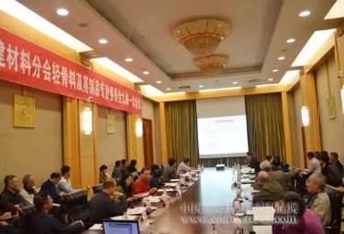
2017年4月-7月收集国内污泥陶粒样品12组，测试了颗粒级配、堆积密度、筒压强度、浸水筒压强度、软化系数、表观密度、空隙率、1h吸水率、含泥量、泥块含量、粒型系数、烧失量等10项指标。本次验证试验交由建筑材料工业干混砂浆产品质量监督检验测试中心实验室进行。
2017年10月召开第二次工作会议暨全国污泥陶粒技术及标准研讨会，共计近80家相关单位160余人参会，标准起草小组与行业技术专家、企业技术代表进行了充分讨论，并对标准的主要章节进行了逐条研讨，补充修改了标准稿件。
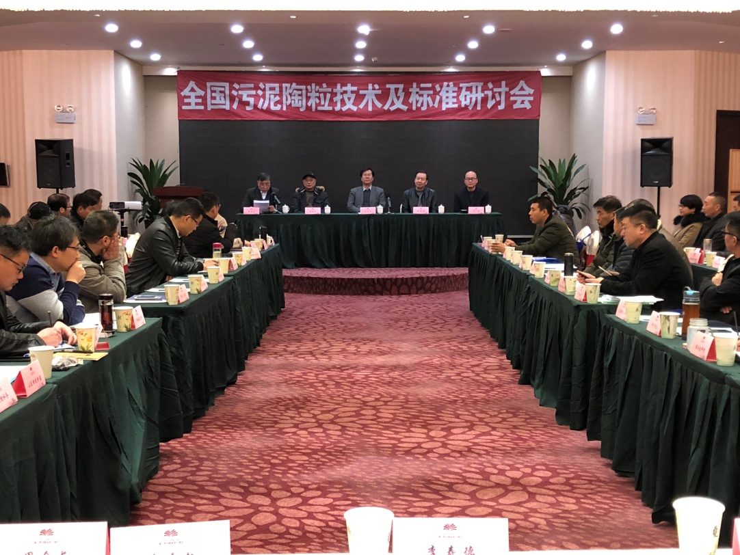
2018年1月-7月进行了标准验证试验的补充实验，工程跟踪，形成标准的征求意见稿。
2018年8月通过相关协会进行广泛征求意见。
2018年9月-2019年3月根据征求的反馈意见，对稿件进行修改，并对争议较大之处，进行了进一步的试验验证。
3．主要参加单位及工作组成员及其所做工作
本标准负责起草单位：建筑材料工业技术监督研究中心、中国十七冶集团有限公司、佛山市景程环境管理有限公司、济宁泽众环保科技有限公司、天津城建大学。
本标准主要参加起草单位：西安墙体材料研究设计院、浙江大东吴集团建设新材料有限公司、镇江雅盛节能环保材料有限公司、中信元钧环保(江苏)有限责任公司、、福建易拓建筑机械设备有限公司、盐城申兴实业有限公司、浙江方远新材料股份有限公司、重庆卓威循环科技有限公司、江西胜蓝环保有限公司。
工作组成员及其主要分工见表1。
表1 工作组成员及其主要分工
序号 | 项目 | 单位 | 成员 | 负责人
1 | 征求意见稿、 | 建筑材料工业技术监督研究中心 | 扈士凯  李应权 | 扈士凯
2 | 编制说明（征求意见稿） | 建筑材料工业技术监督研究中心 | 扈士凯  韩磊 | 扈士凯
3 | 验证试验 | 建筑材料工业干混砂浆产品质量监督检验测试中心 | 陈嘉宇  黄文辉 | 陈嘉宇  王笑帆
 |  | 江西胜蓝环保有限公司 | 夏吉萍
 |  | 西安墙体材料研究设计院 | 李寿德
 |  | 中信元钧环保(江苏)有限责任公司 | 刘国海
 |  | 济宁泽众环保科技有限公司 | 成建跃
 |  | 天津城建大学 | 荣辉
 |  | 浙江大东吴集团建设新材料有限公司 | 郎剑雷
 |  | 浙江方远新材料股份有限公司 | 杨杰
4 | 征求意见稿汇总 | 建筑材料工业技术监督研究中心 | 扈士凯
 |  | 建筑材料工业干混砂浆质检中心 | 王明轩
5 | 国内外资料收集、翻译 | 建筑材料工业技术监督研究中心 | 扈士凯
 |  | 重庆卓威循环科技有限公司 | 文希元
 |  | 西安墙体材料研究设计院 | 李寿德
 |  | 天津城建大学 | 荣辉
 |  | 济宁泽众资源综合利用有限公司 | 李昌立、高梦兆
6 | 行业调研情况 | 建筑材料工业技术监督研究中心 | 扈士凯
 |  | 镇江雅盛节能环保有限公司 | 罗进
 |  | 西安墙体材料研究设计院 | 李寿德
 |  | 佛山市景程环境管理有限公司 | 庄晓松
 |  | 济宁泽众环保科技有限公司 | 成建跃
 |  | 中国十七冶集团有限公司 | 钱元弟
 |  | 盐城申兴实业有限公司 | 程宇行
 |  | 福建易拓建筑机械设备有限公司 | 陈颖德
 |  | 盐城申兴实业有限公司 | 程忠

4．编制原则
（1）遵循污泥陶粒产品特有的性能、质量检验和控制的普遍规律。
（2）符合污泥陶粒行业的一般规范。
（3）在符合国内污泥陶粒行业的产品技术水平和应用的基础上，部分参考GB/T 17431.1-2010 《轻集料及其试验方法 第1部分:轻集料》以及相关企标等中的有关内容并结合污泥陶粒自身验证试验数据编写，同时体现国内污泥陶粒的普遍特性和性能特点，具有合适的覆盖面。
（4）技术指标全面，宽严得当，既能适应实际生产，又能体现产品自身特点。
5．标准的主要内容
5.1 名称
标准申报与计划下达的项目名称为《污泥陶粒》。
5.2范围
主要适用于土木工程、混凝土与水泥制品、园林等用污泥陶粒。
5.3 规范性引用文件
标准中共引用了15项现行国家标准和2项行业标准。均为试验方法标准和产品标准。
5.4 术语和定义
主要从原材料、功能和基本特点的角度对污泥陶粒进行定义说明。
5.5分类、要求
按用途将污泥陶粒分为高强结构陶粒、轻质保温陶粒、园林绿化陶粒及其他；对污泥陶粒的颗粒级配及细骨料的细度模数进行了限定。
5.6技术要求
5.6.1颗粒级配
将污泥陶粒的细度模数限定在2.3-4.0范围内，同时结合实际应用，把陶粒划分为不同的公称粒级，同时对各粒径的累计筛余做了具体限定。颗粒级配良好的骨料的孔隙率及比表面积均较小，从而不仅使得所需胶材浆量减少，而且还可以提高混凝土的密实度。
5.6.2 粗集料粒型系数
粒型系数是指颗粒长向最大尺寸与中间截面最小尺寸之比值，是评定集料粒型合理程度的一个指标。参考GB/T 17431.1-2010《轻集料及其试验方法 第1部分 轻集料》中人造轻集料部分及结合验证试验样品的情况，平均粒型系数定为≤2.0。
5.6.3 密度等级
把污泥陶粒粗骨料划分为9个密度等级，把污泥陶粒细骨料划分为7个密度等级，并对各密度等级范围进行了限定。
5.6.4污泥陶粒的筒压强度与强度标号
筒压强度是产品的基本性能指标，表征颗粒的平均相对强度。污泥陶粒作为一种轻质骨架填充材料，其强度直接影响混凝土的力学性能，且不同密度等级的陶粒对应的强度不同。根据目前市场产品现状以及验证试验样品的情况，标准中规定了各密度等级陶粒需满足的最小筒压强度，同时，为了满足不同需求，将污泥陶粒划分为普通污泥陶粒及高强污泥陶粒。
5.6.5 吸水率和软化系数
吸水率及软化系数是衡量污泥陶粒性能的两个重要指标。高吸水率陶粒对混凝土的有效水胶比影响较大，为使混凝土达到相同工作状态，需加入更多的水，高水胶比造成混凝土强度偏低，同时高吸水率陶粒，也会吸附一定量的减水剂，引起混凝土的质量波动；软化系数低的污泥陶粒，遇水后强度损失大，易对混凝土的强度造成不利影响。根据实验验证情况，标准中对不同密度等级的粗污泥陶粒吸水率及软化系数做了限定，其中，规定软化系数不小于0.8。
5.6.6有害物质规定
（1）含泥量、泥块含量
泥颗粒极细，其附着在骨料表面，影响胶材与陶粒的粘结，泥块作为混凝土中的有害物质，会在混凝土中形成薄弱区，对混凝土的质量影响很大。结合实验验证情况，相比于国标要求，本标准对含泥量、泥块含量做了更为严格的规定。
（2）沸煮质量损失
该指标用于检验污泥陶粒的安定性，陶粒中可能含有生石灰及其他易分解的物质对产品安定性造成影响。沸煮后质量损失越大，其安定性越差。根据市场产品现状以及验证试验样品的情况，沸煮质量损失定为≤5.0%。
（3）烧失量
试样在高温中灼烧，去除碳和水分，同时将存在的易氧化的元素氧化。烧失量越高，其对混凝土的影响越大，根据市场产品现状以及验证试验样品的情况，规定烧失量≤5.0%。
（4）硫化物和硫酸盐含量
硫酸盐及硫化物会对硬化后的混凝土产生腐蚀,主要表现为使混凝土产生开裂剥落，强度降低、体积稳定变差等。根据市场产品现状以及验证试验样品的情况，规定硫化物和硫酸盐含量≤1.0%。
（5）有机物含量
有机物含量作为一种有害物质，对混凝土强度等性能会产生消极影响，因此需对污泥陶粒中的有机物含量进行限定，集料中有机物含量的测试方法明确，与集料相关的各个标准规范都有提到，方法基本都一致，结合我们对样品的验证情况，沿用GB/T 17431.1-2010《轻集料及其试验方法 第1部分 轻集料》中的相关规定。
（6）氯化物含量
氯化物（氯离子）对混凝土的危害主要表现为对混凝土中或与混凝土直接接触的钢筋的锈蚀。因此需严格控制钢筋混凝土或预应力混凝土用集料的氯离子含量，根据市场产品现状以及验证试验样品的情况，规定氯化物含量≤0.02%
（7）放射性
放射性限量及方法主要参考了GB 6566-2010《建筑材料放射性核素限量》相关规定。
（8）可浸出重金属含量

陶粒中的污泥主要来源于城镇污水处理厂污泥、工业污泥、清淤污泥、建筑废弃土等，其成分中往往含有一定量的重金属。为防止污泥陶粒中的重金属产生二次污染，参考GB/T 30810-2014 《水泥胶砂中可浸出重金属的测定方法》，对镉、镉、铅、锰、砷、镍、锌、铜 的可浸出量进行了限定。
5.7试验方法
试验方法与现有国标保持一致。
表1 主要试验方法
性 能 | 试验方法
氯化物含量 | 按GB/T 14684-2001中6.11规定进行
重金属溶出量 | GB/T 30810中的规定进行
其他项目 | 按GB/T 17431.2-2010的规定进行
5.8 检验规则
5.8.1出厂检验
污泥陶粒粗骨料出厂检验主要包括颗粒级配、堆积密度、粒型系数、筒压强度和吸水率，对于高强轻粗骨料应检测强度标号。污泥陶粒轻细骨料的检验项目主要包括细度模数、堆积密度。
上述罗列的检测参数，是影响产品质量的重要性能指标，将其作为出厂检验参数可有助于生产企业更好的控制产品质量。
5.8.2型式检验
型式检验项目为标准中的全部参数。
5.8.3组批及抽样规则
污泥陶粒轻骨料按类别、名称、密度等级分批检验与验收，每1000m³为一批，不足1000m3亦按一批计且每天须检测一次。样品的抽样按GB/T 17431.2-2010第4章的有关规定进行。
5.8.4 判定规则
各试实验结果均符合本标准相应规定时，则判定该批产品合格；若试验结果中有一项性能不符合本标准规定，允许从同一批轻骨料中加倍取样，对不合格项进行复验；复验后，若该项试验结果符合本部分的规定，则判定该批产品合格；否则，判定该批产品不合格。
5.8.5 产品合格证、堆放和运输
根据污泥陶粒的产品特点和实际生产销售经验对产品的标志、包装、运输和贮存进行了规定。
6、采用国际标准和国外先进标准情况，与国际、国外同类标准水平的对比情况
（1）标准编制组送审的技术文件齐全、内容祥实，标准制定符合国家标准GB/T 1.1-2009对标准编写的规定和审查的要求。
（2）标准编制组在系统调研国内产品技术水平的基础上,广泛征询行业内专家学者建议，并对国内产品进行验证检测，从术语定义、产品分类、技术要求、试压方法、检验规则、产品运输堆放等环节提出了规定和要求，技术内容完整，依据充分、可靠。
（3）该标准规定的技术指标科学合理，可操作性强，与相关技术标准协调一致，为污泥陶粒的生产、质量验收提供了依据。
（4）该标准对促进污泥陶粒的技术进步、规范与保证污泥陶粒的生产和施工质量具有重要意义，对绿色建材有很好的的促进作用。该标准填补了国内行业标准的空白，达到了国内先进水平。
（5）国外尚无本标准的同类标准。
7、验证试验情况说明
编制组共收集了10组样品进行验证试验，具体验证数据和分析见验证试验报告。
8、标准中涉及专利的情况说明
本标准在制定过程中没有涉及专利的情况。
9、产业化情况、推广应用论证和预期达到的经济效果等情况
陶粒是以页岩、粘土、煤矸石、粉煤灰等无机材料为主要原料，经配料、造粒成球、高温烧成，具有一定强度的堆积密度不大于900kg/m³的硅酸盐产品，其密度小、质量轻、吸水率低，具有良好的保温隔热、抗震、抗冻以及耐腐蚀等性能，广泛应用于建筑、环保、化工和园艺等行业。将污泥作为添加料用于制备陶粒，是一种有效的利用方式，生产的陶粒主要用于砌块、墙板等混凝土制品中。在烧制陶粒的基料中掺配污泥的开发研究始于上世纪九十年代初期，1994年上海建筑科学研究院在“全国第四届轻骨料及轻骨料混凝土学术讨论会”上介绍了“污泥烧制陶粒的研究”项目成果，揭开了掺配污泥烧制陶粒试验研究的序幕。污泥陶粒的研发历程经历了两个阶段：上世纪九十年代初至“十一五”前期，主要集中在基础理论的实验研究阶段。污泥陶粒研究开发的第二阶段主要集中在生产工艺技术方面，2007年，由清华大学环境科学与工程系承担的“城市污水厂污泥烧结陶粒可行性研究”项目标志着对污泥陶粒的研究开始转移到生产应用领域，污泥陶粒的研发受到了国家层面的重视。目前，我国利用各种污泥生产陶粒的企业近百家，主要集中在江苏、浙江、广东等地，仅江浙就有30余家企业。目前陶粒工业年产陶粒约2000多万方，仅2017年便新增污泥陶粒产能200余万方。
我国陶粒行业是一个传统行业也是一个朝阳行业，已经成为消纳建筑废弃土和污泥等固体废弃物的一支生力军，虽然近些年陶粒生产技术与装备技术有了很大进步，但总体水平不高，整个行业缺乏技术规范和标准去指导规范企业生产，大部分陶粒生产企业生产工艺装备简陋，装备粗糙、装备性能与质量和国外先进国家或与我国水泥、砖瓦生产装备相比有较大差距，自动化程度很低，与此同时，由于污泥种类较多、掺入量不同，导致产品千差万别，通用性较差，不利于产品技术的推广。本标准的出台，将有利于陶粒行业协同处置污泥的健康与规范发展。
10、与现行相关法律、法规、规章及相关标准，特别是强制性标准的协调性
本标准与现行相关法律、法规、规章及相关标准协调一致。标准中大量采用现有标准的试验方法，与GB/T 17431.1-2010《轻集料及其试验方法 第1部分：轻集料》、GB/T 17431.2-2010《轻集料及其试验方法 第2部分：轻集料试验方法》、GB/T 15229-2011《轻集料混凝土小型空心砌块》、JG/T 504-2016《陶粒加气混凝土砌块》、JC/T 2459-2018《陶粒泡沫混凝土》、JT/T 770-2009《公路工程 高强页岩陶粒轻骨料》等相关标准具有很好的协调一致性。
11、大分歧意见的处理经过和依据
本标准制定过程中无重大分歧意见，针对检测参数指标及实验方法中的分歧，通过采用大量实验验证的方法，用科学实验数据做支撑，使大家意见最终达成一致。
12、标准性质的建议说明
建议本标准为建材行业推荐性标准。
13、贯彻标准的要求和措施建议
鉴于污泥陶粒行业对行业标准的迫切需求，希望本标准在保证质量的前提下，能够尽快实施。
14、废止现行相关标准的建议
无。
15、其它应予说明的事项
无。

